Trigonometrie

Gehäuse einer Hydraulikpumpe messen – Maß berechnen

An dem Ventilgehäuse einer Hydraulikpumpe befinden sich zehn M6-Gewinde. Für die Fertigung wird die Lage dieser Gewinde mit den Maßen 30; 40, 60° bestimmt. Um die Position der oberen und unteren Gewinde schneller und einfacher nach der Fertigung überprüfen (messen) zu können, benötigt man das Maß L.

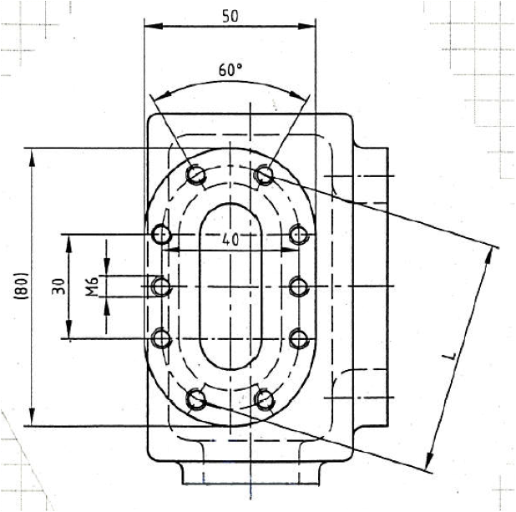
Berechne das Maß L in mm.

Lösungsansatz:
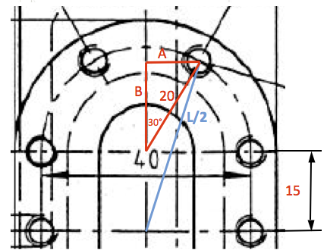

Erklärungen aus der Arbeitswelt
- M6-Gewinde: standardisiertes metrisches Gewinde mit einem Durchmesser von
6 mm
- Ventilgehäuse: umschließt die Ventile einer Hydraulikpumpe
- Maße 30; 40, 60°: Schreibweise von Maßen für computergesteuerte Werkzeugmaschinen

Lösung
Winkelfunktion:
cos(30°) = B/20 B = cos(30°) * 20 = 17,321 mm
sin(30°) = A/20 A = sin(30°) * 20 = 10 mm

Satz des Pythagoras:
(L/2)² = (15 + B)² + A²
(L/2)² = (15 + 17,321)² + 10² = 1144,647 mm
L/2 = √1144,647 = 33,833 mm

L = 33,833 mm * 2 = 67,67 mm

Variante
Für besondere Herausforderungen oder ganz fitte Schülerinnen und Schüler kann man – praxisgerecht wie in der Arbeitswelt – die Skizzen mit den Lösungsansätzen weglassen.
Die Schülerinnen und Schüler sollen dann selbstständig eine Skizze erstellen und versuchen, Dreiecke mit den bekannten Werten einzutragen. In die Skizze sollen nur die wichtigsten Schnittpunkte und die notwendigen Maße eingetragen werden!

Schlagworte zum Inhalt
Sekundarstufe I – Trigonometrie – Satz des Pythagoras – Hydraulikpumpe

